11.05.2020 Poniedziałek

Dzień dobry Kropelko

Jak się dzisiaj czujesz? W jakim jesteś humorze? Co robiłeś podczas weekendu? Spróbuj powiedzieć całym zdaniem jaki mamy miesiąc oraz jaki dzień.
Czy zgadzasz się ze mną, że maj jest najpiękniejszym miesiącem w roku? Jak myślisz dlaczego?

- Zapraszam Cię teraz do zabawy przy piosence
,, Taniec Zygzaka’’, mam nadzieję, że będziesz się świetnie bawić.
https://www.youtube.com/watch?v=xm93WFJ7bNs&list=PLh-uyy44bPNrFVXi0_3iSvHMPLVPEIMht

- W tym tygodniu będziemy rozmawiać na temat różnych zawodów, wykonywanych przez Twoich Rodziców oraz innych ludzi.
Jak myślisz co oznacza słowo zawód, z czym Ci się kojarzy?

Zawód to praca, którą wykonują dorośli i za którą otrzymują wynagrodzenie.

- Spójrz na ilustracje i spróbuj powiedzieć z jakim zawodem mogą być związane te obrazki:

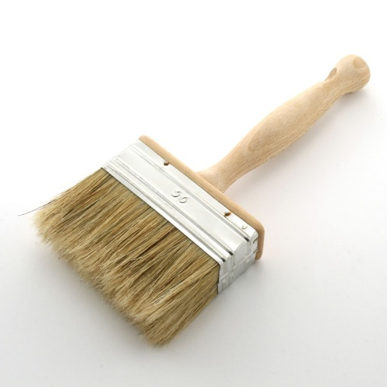

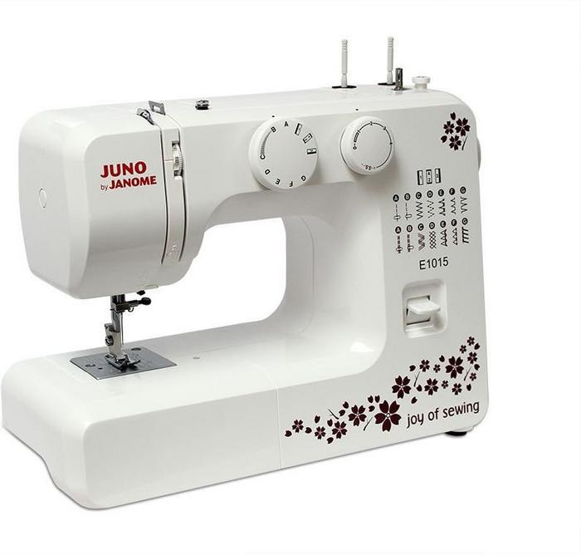

- 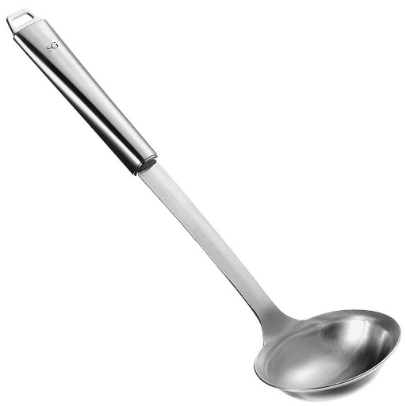

- Teraz poproś Rodzica o przeczytanie wiersza Juliana Tuwima pt. ,, Wszyscy dla wszystkich’’
Wszyscy dla wszystkich
Murarz domy buduje,
Krawiec szyje ubrania,
Ale gdzieżby co uszył,
Gdyby nie miał mieszkania?
A i murarz by przecie
Na robotę nie ruszył,
Gdyby krawiec mu spodni
I fartucha nie uszył.
Piekarz musi mieć buty,
Więc do szewca iść trzeba,
No, a gdyby nie piekarz,
Toby szewc nie miał chleba.
Tak dla wspólnej korzyści
I dla dobra wspólnego
Wszyscy muszą pracować,
Mój maleńki kolego.

Jakie zawody były wymienione w tym wierszu? Czy myślisz, że pewne zawody są ważniejsze od innych? Czy wszyscy ludzie są sobie nawzajem potrzebni ?
A czy wiesz jakie zawody wykonują Twoi Rodzice, czym się zajmują?

- Proszę, abyś uzupełnił karty pracy str. 26 – 27.
- Jeśli masz ochotę możesz rozwiązać wykreślankę
( źródło:www.ztorbynauczycielki.pl)

- Czy może już wiesz kim chciałbyś zostać jak będziesz dorosły? Spróbuj narysować na kartce swój wymarzony zawód

Pozdrawiam Cię serdecznie i do jutra

